BREVE VEDEMECUM PER LA PARTECIPAZIONE A DISTANZA

Requisiti tecnici
- Computer con webcam e microfono funzionanti o in alternativa smartphone
- buona connessione a internet
si consiglia l’utilizzo del browser Chrome

- COME COLLEGARSI
- Clic al link di seguito (lo stesso indicato nella lettera di convocazione)

https://meet.google.com/six-zihb-cgn

- In alternativa aprire il browser Chrome, copiare il link sopra indicato, incollarlo nella barra degli indirizzi e “invio”.
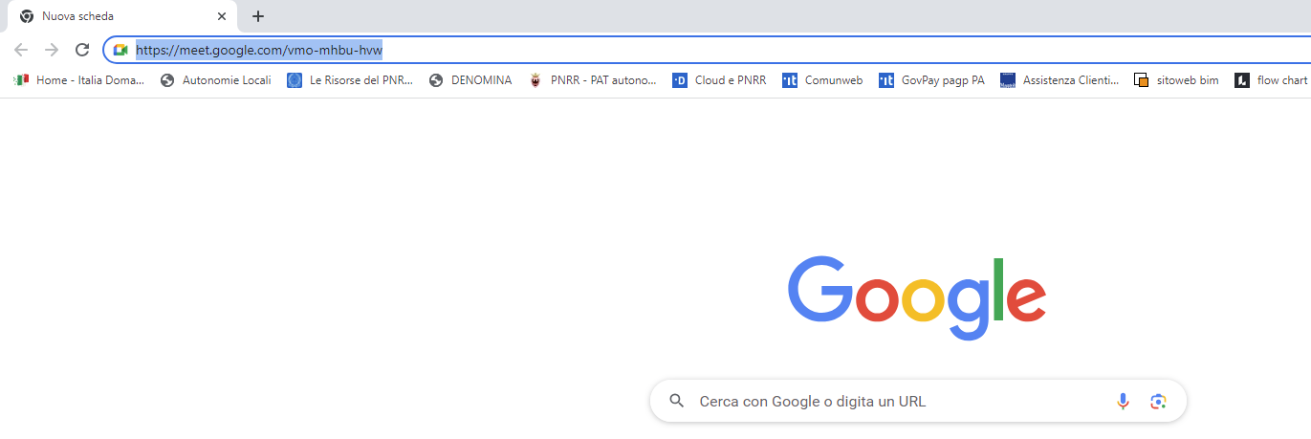

Una volta collegati si prega di:
- mantenere attiva la telecamera per l’intera durata della seduta.
- chiudere il microfono  per evitare interferenze audio (clic su icona barra google meet)
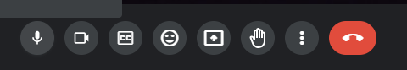

- il microfono è spento quando l’icona è rossa come di seguito:
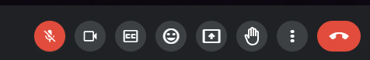
Per riattivare il microfono è sufficiente un clic sulla stessa icona.

- APPELLO NOMINALE
Il Direttore consorziale chiamerà, uno ad uno, il nome del Comune, quindi il rappresentante/sindaco/vicesindaco o delegato per la seduta dovrà attivare il microfono e identificarsi tramite nome e cognome e confermare l’indirizzo e-mail con sui si è collegati.

Si ricorda che il delegato per poter votare dovrà aver trasmesso prima dell’inizio dell’assemblea la delega firmata dal sindaco (come indicato nella convocazione).

- PRENOTAZIONE INTERVENTI
Nel caso in cui il rappresentante/sindaco/vicesindaco o delegato per la seduta volesse fare un intervento, è necessario un clic sulla seguente icona “Alza la mano” per prenotarsi:

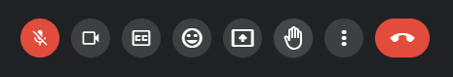

Il Presidente darà, quindi, la parola al richiedente (NB: riattivare quindi il microfono)

- VOTAZIONI
Verificato il numero di presenti, il Presidente aprirà la votazione sia per i partecipanti a distanza che per quelli in presenza. Per accedere alla votazione a distanza occorre:
- clic su Attività (in basso a destra).

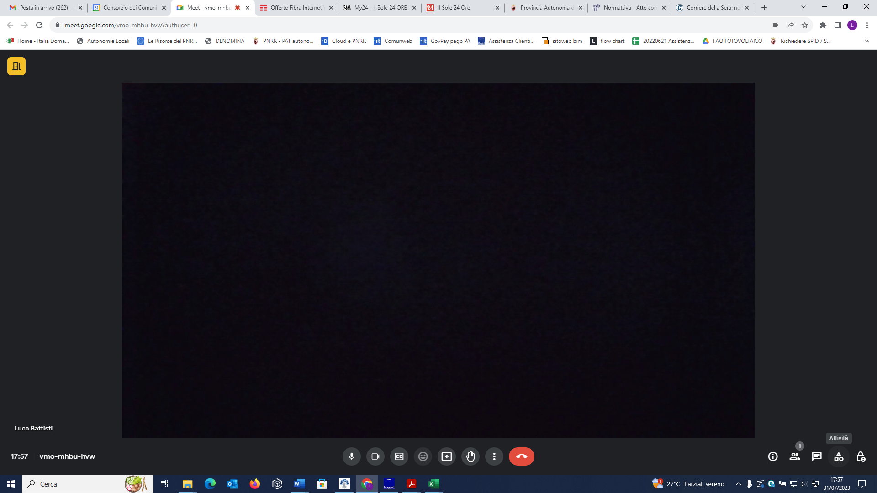

NB: In caso di collegamento tramite SMARTPHONE:
- clic PRIMA su (icona “3 punti”)
- clic su
- clic su “sondaggi”

- Attraverso il menù che si aprirà e cliccando su “sondaggi” si accederà al sistema di voto.
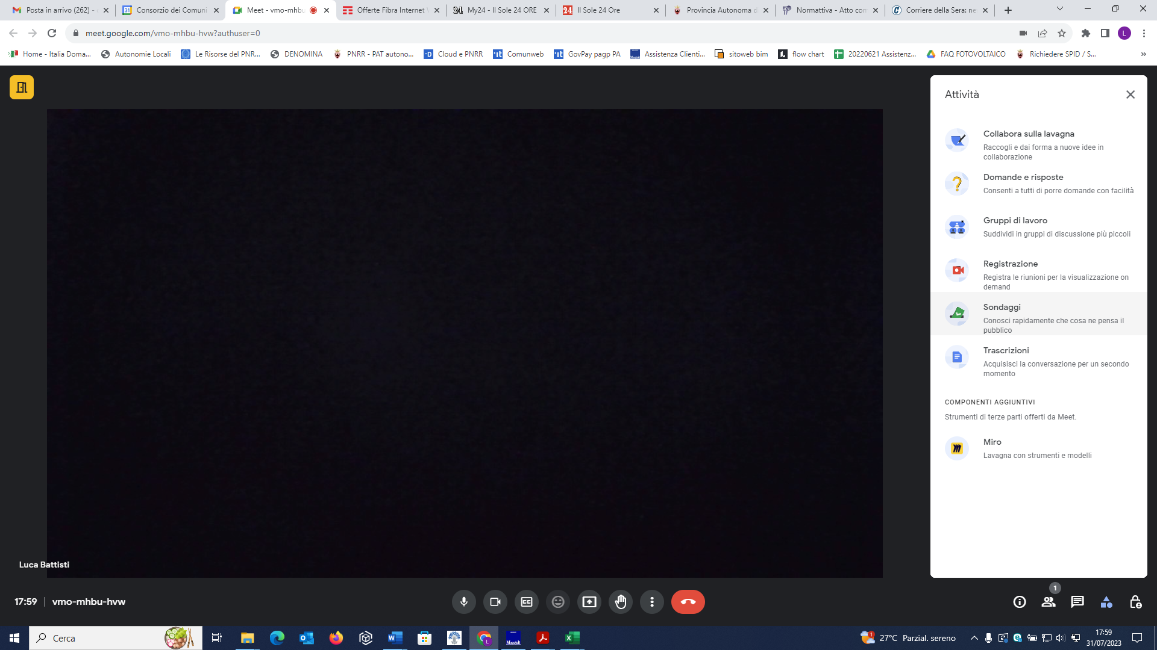
Entrati in questo modo nel sondaggio, sarà visibile il quesito e le possibili alternative (es. favorevole/contrario/astenuto). Si seleziona quindi la risposta e poi clic su Vota.
ATTENZIONE: dopo aver fatto clic su Vota, non è più possibile modificare il voto.

